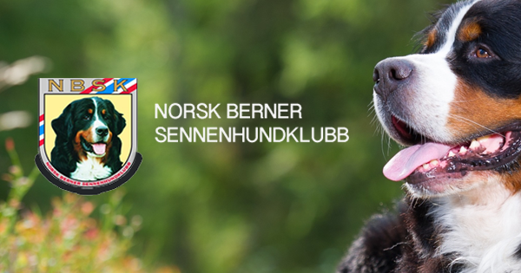

Dagsorden
Norsk Berner Sennenhundklubb avd.Østfold 2018
Dato : Lørdag 01.12.2018 Tid : kl.18.00 Sted : Skihytta Rakkestad
Dagsorden
- Åpning og konstituering
- Godkjenning av innkalling
- Valg av ordstyrer
- Valg av referent
- Valg av to til og underskrive protokollen
- Valg av tellekorps

- Styrets årsberetning
- Revidert regnskap og revisjonsberetning
- Valg i henhold til forskrifter

Styret i NBSK avd Østfold

Etter årsmøte vil det bli julebord og utdeling av mestvinnende premier for 2018

VALG 2018

Navn på kandidat Gjenvalg/ny Ant.år
Avdelingsstyret
Leder Wencke Boger Lægreid Ny 1 ja/nei
Sekretær Susanne Fagerhøi Gjenvalg 2 ja/nei
Kasserer Kjersti Anette Rosvoll Ny 2 ja/nei
Styremedlem Gro Solberg Gjenvalg 2 ja/nei
Styremedlem Gunn Bjørnå Ny 1 ja/nei
Styremedlem Anne -Marie Iversen Ikke på valg
Varamedlem Kristian Syvertsen Gjenvalg 1 ja/nei

Kontaktperson til NKK: leder velges for 1 år

Revisor: Kent Bye Andersen Ikke på valg ja/nei

Valgkomiteen:
Leder: Kristine Lilleberg Ikke på valg ja/nei
Medlem: Kirsti Thorvaldsen Gjenvalg 1 ja/nei

Det er ikke kommet inn forslag på andre personer enn de som valgkomiteen har foreslått over
Valgkomiteens arbeid avsluttet 18/11-18

Kristine Lilleberg (sign) Kirsti Thorvaldsen(sign)

Forhåndsstemmer på personer kan sendes til leder Kjersti Anette Rosvoll Råkollveien 84, 1664 Rolvsøy , og skal være poststemplet senest 7 dager før årsmøtet. Stemmeseddel legges i en blank konvolutt og denne legges i en ny konvolutt merket tydelig med avsender.

